浅析农业保险制度的变迁、困境与创新
摘要：保险制度作为社会生活的稳定器与经济发展的助动器，自我国改革开放后彰显出重要的地位。为适应改革开放，农业保险制度的建设、转型与创新是我国基本经济制度变革后的必然产物。笔者旨在通过重点分析改革开放后农业保险的变迁历史与市场经济发展过程中遭遇的不同发展困境，归纳出农业保险制度创新的原因和方式，从而结合当下政策性农业保险制度的缺陷尝试给出中国未来进一步开展农业保险制度创新的合理建议。
关键词：农业保险、制度创新、改革开放

- “四阶段”：农业保险制度变迁概述
（一）新中国成立初期农业保险制度尝试：1949年-1977年
新中国成立初期，为推动全国农业恢复正常生产，中国人民保险公司自1950年起在局部地区尝试牲畜保险，后于1951年在产棉区开办棉田保险，覆盖面积达30.67万公顷。但保险推广过程中存在强迫命令、情况混乱等问题，因此农业保险制度草草结束。1956年，中国人民保险公司再次恢复农村保险以配合全国农业合作化运动。但1958年年末，中央政府财政工作会议正式决定停止国内所有保险业务。直至改革开放决定恢复保险制度，中国保险业发展已停滞长达22年。
（二）计划经济向市场经济过渡时期农业保险制度重建：1978年-1992年
在1980年恢复国内保险业务后，国务院在1982年发布了《关于国内保险业务情况和未来发展意见的通知》。该通知指出，应从各地实际情况出发，积极创造条件，抓紧准备逐步试办农村财产保险和牲畜保险等业务。通过这次改革，中国的农业保险体系得到了恢复和发展。农业保险覆盖地域更广，农作物、家禽与水产被陆续列入保险范畴。这一时期，随着农业保险市场规模持续壮大，农业保险保额也随之增长，农业保险制度总结了“收支平衡，略有结余，以备大灾之年”经营原则与以丰补歉的“同舟共济，遇有大灾之年不足赔偿时向上级公司拆借”经营模式，有效保障了农村生产力发展、经济收入增长和社会稳定。
（三）市场经济体制确立初期农业保险制度停滞：1993年-2003年
尽管1992年是农业保险制度重建后的发展巅峰年，全国农业保险承保面积仅占可保面积的5％，超出九成农户无法享受风险保障。许多农民从未接触过农业保险。1992年后农业保险保额大幅度下降。农业保险经营亏损严重：1992年底全国农业保险保费收入达 8.17亿元，占当年财产保险保费收入的2．57％，但1997年底农业保险保费收入仅占财产保费收入的1．18％，2000年农业保险收入仅占财产保险收入的 0．66％，2003年更是进一步滑落到0．51％。1992年邓小平南方谈话和中共十四大的召开明确提出建立社会主义市场经济体制，农村经济制度进一步向市场经济方向转变。市场经济体制的确立使农业保险业务因连续的高赔付率在中国人民保险公司中逐渐不受重视，发展活力不足；家庭联产承包责任制使农村合作组织弱化，农业保险发展速度缓慢。
（四）政策性农业保险制度转型：2004年至今
2002年修订的《农业法》提出“国家逐步建立和完善政策性农业保险制度”，以法律形式明确采纳了1986年郭晓航学者的论文《论农业政策性保险》提出的“政策性保险”概念，得以体现政府对农业保险转型发展为政策性农业保险的决心。2003年年底，保监会提出了发展农业保险的五种模式。
2004年以前，我国只有中国人保和中华联合两家经营农业保险业务的商业保险公司，经营的农业保险项目种类只包含种植业与养殖业，且两家公司农业险的总体简单赔付率极高。从2003年开始，我国开始引进外资农业保险公司如法国安盟保险公司，同时设立本土专业性股份制农业保险公司，丰富了农业保险经营体系的参与主体。2004年起，各地区形成多种农业保险发展模式，农业保险占农业生产总值的比例显著提升。政策性农业保险是政府为支持农业发展所做出的制度安排，其基本架构为国务院保险监督管理机构对农业保险业务实施监督管理，各地方政府配合农业保险的推广，保险公司积极参与的模式，即“政府引导、市场运作、协同推进”。
2013年《农业保险条例》正式实施，标志着我国政策性农业保险在全国全面落实。此后政策性农业保险制度发展既延续了本阶段前十年的主要措施，如税收优惠、财政补贴、农业再保险等; 另一方面对政府支持、保险经营制度、保险产品与精细化服务加以改革，我国农业保险进入政府诱导发展和市场自发发展融合的阶段。

- 为何创新：农业保险制度变迁面临的困境
（一）1978年-1992年：重建农业保险制度
（1）农村改革的配套制度
十一届三中全会后我国开始建立和普遍实行农业家庭承包责任制，农业、农村经济制度逐步向市场接轨，农村劳动力得到解放。随着人民公社制度的废除、集体经济力量的削弱，原有的风险管理体制因风险承担主体的解散基本失效。然而，农业生产风险规避机制暂时没有建立，因此农户将以家庭为单位独立应对农业生产不可避免的自然风险与市场风险，农业生产风险分散或风险转移尚未成型对农业发展与农民收入稳定造成极大负面影响。且伴随农村改革新推出的家庭联产承保责任制，集体担责分散为个人担责，农业生产风险管理模式必定需要改变，故1982年农业保险业务被全面恢复。
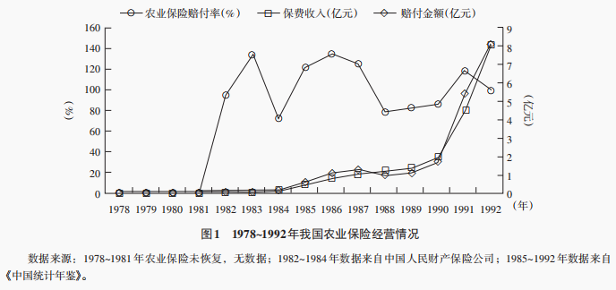
改革开放后，“农工商经济联合体”、“专业户”、“重点户”等新型农业主体的保险需求亟待满足，农村经济发展趋势要求农业保险更全面更精准地服务全国农民。农村财产保险、畜牧保险等农业保险业务陆续开办，促进农业保险发展成为农业保险制度重构建的主要任务。因而在改革开放大背景下，中国农业保险制度顺应时代需求“重出江湖”。
（2）尚未建立的市场经济体制
1982年，农业保险由中国人民保险公司垄断经营，市场竞争在农业保险领域并不存在，因此保险运营不以商业盈利为目的。改革开放后政府相继出台多项政策支持农业保险制度重建，因此政府完全负担保险成本。之后随着改革开放中农村改革推进，农业经营制度和经济制度不断完善，家庭联产承包责任制的推广普及使农民对农业保险的需求不断增加，中国人民保险公司农业保险潜在市场规模扩大，而这一部分农户的投保需求由中国人保全盘承担，农业保险保额也随之增长。
（二）2004年至今：转型政策性农业保险制度
（1）准公共物品属性导致市场机制失灵
根据物品是否具有排他性和竞争性可分为私人物品、公共物品、自然垄断物品和共有资源物品。其中私人物品兼具排他性又有竞争性；公共物品既无排他性又无竞争性，同时具有成本和收益的外部性。若农业保险商品被视为私人物品，则农业保险能否成交与否及其成交额完全由市场决定。从市场需求角度来看，我国农民虽然因担忧农业生产客观存在的高风险对农业保险有一定需求，然而主要有个人承担的农业保险投入费用较高，收入较低且风险规避意识较低的农民自我评估农业保险受益概率较小，因此不愿主动投保，购买农业保险的意愿无法转化为实际需求。
与此同时，邓小平南巡讲话与中共十四大的召开标志着1992 年的中国经济体制发生重大变革，改革一大目标便是建设社会主义市场经济体制，政府不再干预农业保险市场经营，放任农业保险由保险公司自主探索发展路径，保险公司以利润最大化为经营目标。但自然不可控因素与市场的滞后性弊端导致农业保险天然具有较高的风险和赔付率，因此这一险种迅速遭到保险公司的冷落。在农业保险按市场规律进行商业化经营，国家对保险公司与农民皆不提供任何财政或政策性扶持的背景下，政府职能的缩小并未使农业保险从遭受市场忽略的状态中摆脱出来，制度建设的不足恶化了“供需双冷”现象，原有农业保险制度的缺陷彻底暴露。
（2）国家效用最大化要求政府宏观调控
国家效用最大化的政府需求同时推动着农业保险制度变迁。由于农业保险能帮助农民分散不可抗力造成的生产风险以减少农业损失，巩固农民从事农业生产的信心，因此农业保险制度不能完全遵循保险公司达成经济效益最大化的路径发展，而应追求国家效用最大化。政府提升国家效用的目标构成了中国农业保险制度变迁的根本依据。改革开放后不同时期国家效用中成本和收益的相对变化，是农业保险制度延续原决策抑或选择变革创新的决定性因素。
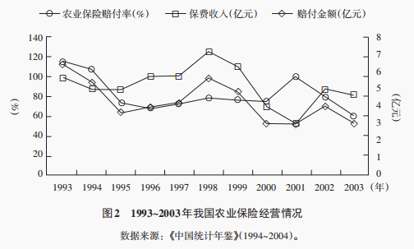
1992年，计划经济向市场经济的过渡已基本完成，社会主义市场经济体制要求政府转变农业保险经营原则，农业保险商业化意味着政策支持和财政补贴暂停。供给价格升高与需求饱和导致市场供需低迷，农业保险市场萎缩。完全市场化的运作模式导致农业保险保费收入连年下降，亏损难以弥补，发展停滞。1993年至2003年农业保险的国家效用不断下降，制度设计严重滞后导致农业保险发展受到制约。
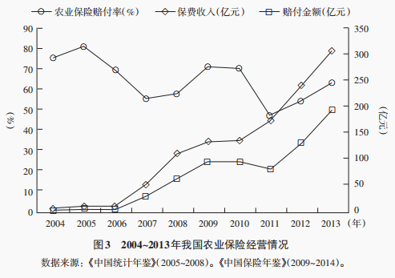
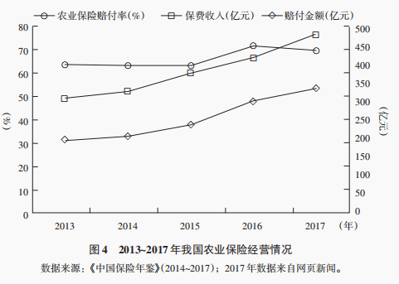
2004年起，政策性农业保险试点启动，农业保险制度接受政府监管并对参与主体提供财政支持。商业保险公司得到政府优惠政策后刺激经营农业保险的主动性，探索更受欢迎的保险产品以抢占市场份额。就投保成本而言，政府给予的保费补贴使农户投保成本下降，同时更多保险产品品种被纳入范围更广的农业风险，农户对农业保险的有效需求不断提升，因此农业保险制度的成效大幅度提升。尽管政府为农业保险承担了部分成本，但农业保险主要由保险公司经营，专业化风险评估与保险管理使经营成本下降，促使国家效用达到最大化。政策性农业保险的制度创新有效激励了农业保险进一步优化发展方向。
因此，从改革开放至今的农业保险变迁史中可以看出，正因政府不断追求国家效用最大化，才使得新中国农业保险制度演进沿着政府经营农业保险、商业化经营农业保险和政府监管下保险公司经营政策性农业保险的路径演进，推动农业保险发展停滞时期重拾制度创新的动力。

- 如何创新：改革开放后政策性农业保险制度的变革
- 财政补贴种类及范围
政策性农业保险制度需要政府有力的财政补贴作为保障性基础，从 2004 年至今，政府主要通过对农业保险提供财政补贴提供保障性基础。2004 年颁布的“中央一号文件”首次提出因地制宜实施保费补贴政策，农业保险保费补贴政策在试点地区试水开展，反馈良好。财政部因此决定开始推广农业保险保费补贴应用，于2008年与2009年发布若干文件，进一步扩大了农业保险试点范围及险种。
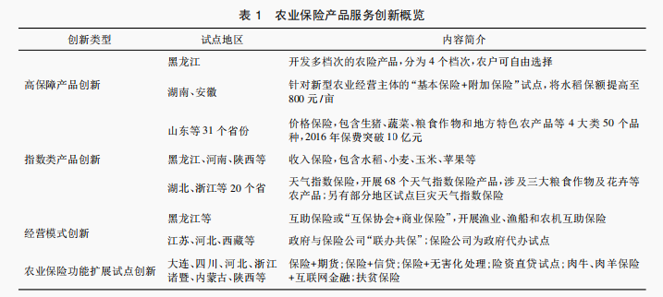
2007年政策性农业保险试点初期，农业保险仅承保6个大类；至2017年，承保险种已增加至15个大类，基本覆盖农林牧渔各个领域。2016 年，财政部出台新版《中央财政农业保险保险费补贴管理办法》，综合规定了玉米、能繁母猪、森林、青稞等 15 个中央财政补贴险种标的与保费补贴比例，在提高了产粮大县玉米、水稻、大豆保险保费补贴力度的同时，还鼓励各地根据其地方农业产业规划和农户需求。2017至2019 年，农业农村部与财政部联合发布年度《重点强农惠农政策》，明确了农业经营主体在投保上述 15 个中央财政补贴险种标的（2019 年又纳入水稻、小麦、玉米制种保险）自缴保费比例一般不超过20%。各地政府被鼓励在财政条件允许的情况下持续加大农业保险财政补贴力度并拓宽财政补贴险种，通过金融手段服务乡村振兴，充分发展地方特色优势。财政部还设定了农业保险保费补贴比例差异化，非垦区按地域行政级别设定差异化农户种植业保险保费承担比例，而中央财政承担地方财政负担的保费补贴份额，以更高比例补贴垦区，有力地支持了规模化农业，减轻了农业大省财政负担。
- 市场竞争与政府监管
为了使政策性农业保险具备持续创新的活力的同时防止“一管就死，一放就乱”，2012年至今政府持续致力于营造活跃的市场竞争环境，从政策层面降低市场准入门槛，激发市场活力。2012 年《农业保险条例》规定保险机构经营农业保险业务必须经国务院保险监督管理机构依法批准。2013 年保监会规定了农业保险业务资格条件和审批程序。2015 年国务院取消了农业保险业务经营资格审批事项。2016 年《农业保险条例》修订后正式删除批准制表述，仅保留保险机构的硬性申请条件要求。中央和地方政府均提倡农业保险经办机构在市场中通过适度竞争优胜劣汰，保证农业保险质量。《中央财政农业保险保险费补贴管理办法》对市场运作解释为：“财政投人要与农业保险发展的市场规律相适应，以经办机构的商业化经营为依托，充分发挥市场机制作用，逐步构建市场化的农业生产风险保障体系。”
中央及地方政府主动给予开发新型农业保险产品的农业保险经办机构政策优惠与财政激励，维持农业保险工作可持续发展，巩固市场经营环境的稳定性，同时政府除了对政策性保险产品给予财政补贴外，“放手”商业性保险公司经营农业保险，鼓励经营者强化自身经营水平，提高自身市场竞争力以保证在本地农业领域长期持有农业保险承办权，使更多农业经营主体享受保险福利。政府间接利用商业保险公司的专业运行机制以节省管理成本，减轻政府财政支出压力。此外，政府针对农业保险这一事关民生的重点保险领域开展定期专项检查和绩效考核。由于政策性农业保险与商业保险有所不同，监管规则与常规市场监管相比有其特殊性，监管内容包括市场行为市场准入与场退出、保险产品设计和审批等、保险偿付能力监测、财政监督、公司治理结构监管等，从而为农业保险提供公平市场并保护参保农户的合法权益。

- 创新趋势：政策性农业保险制度的当下缺陷与可能对策
（一）当下缺陷
- 政府职能“越位”
目前，我国还未规定统一的农业保险招投标规制，因此若有多家农业保险公司希望加入某地农业保险市场，如缺乏科学专业的评价体系，当地政府不得不花费大量人力、物力与时间选择合适的机构并通过其资格申请。甚至存在个别政府省略机构能力评估，有偿分配农业保险市场资源，破坏正常市场运转。当政府过多干涉农业保险企业的商业经营过程，农业保险政府补贴资金很可能流转不当，若农业自然灾害或市场动荡，保险公司因缺乏财政补贴无法按照保险合同正常赔付，乃至政府干涉保险赔偿，最终损害的是参保农户的合法权益。
- 政府职能“缺位”
在我国多数地区，政府对农业保险经办机构和个人违规处罚力度较小，目前也未在农业保险领域建立违规机构负面清单制度，往往违规主体仅被罚款却未受到任何从业限制乃至责令退出农业保险市场的处罚。政府面对扰乱市场秩序、恶性竞争的企业，监管、抽查、考核、执法往往流于形式，不敢落实严厉的行政处罚规则，担心责罚违规企业退出市场会对农业保险未来经营效益，导致农业保险市场只进不出，政府监管形同虚设，农业保险效果完全依靠企业自觉。
（二）可能对策
鉴于我国目前政策性农业保险制度中政府职能和市场职责依然存在边界模糊问题，故市场与政府的职能分配有待进一步规定与完善。随着农业生产需求不断变化，未来农业保险制度创新可以承接先前经验，调整市场与政府的相互关系完善政策性农业保险需求与供给，这也同样是我国改革开放以来持续热门的论题。
今后政策性农业保险制度可增设兼顾市场和政府的考核与评估体系，从而约束双方职能边界；在政府部门内设立统一行政规范的管理机构，严格执行市场退出机制。此外，未来长期农业保险战略性规划中需额外注意农业保险目标与制度框架和宏观调控政策目标的区别，创新市场竞争模式，考虑试点农业保险共保模式。学术界可开展关于农业保险微观经济学层面的研究，在理论层面帮助政府提升农业保险的效率和效果，动态调整支持力度，丰富政府支持农业保险的方式，使得市场与政府共同优化政策性农业保险制度。

- 总结
一种制度的形成与变迁，尽管普遍受到外部甚至国际环境的影响，但是在根本上与制度生长的特定的社会环境和经济制度相关。中国保险制度的变迁与创新与计划经济相匹配的国家所有制保险制度如何解体，改革开放后以公有制为主体，多种所有制并存的经济制度如何被确立巩固的历史发展同步，因而中国农业保险制度始终为满足中国社会经济发展的新需求而创新。农业保险制度创新需持续不断地稳中求进，只有把握过去农业保险发展的客观规律，才能推动中国农业保险制度依靠创新实现可持续发展，助力今后社会主义新农村建设。

参考文献
- 农业部政策研究室编：《中国农业经济概要》，农业出版社1982年版
- 蒋家俊，尤宪迅，周振汉：《中华人民共和国经济史》，陕西人民出版社1989年版
- 黄英君，《中国农业保险制度的变迁与创新》，《保险研究》，2009年第2期
- 胡秋明：《论我国农业保险发展的制度创新》，《财经科学》，2004年第5期
- 徐婷婷，荣幸：《改革开放四十年：中国农业保险制度的变迁与创新——历史进程，成就及经验》，《农业经济问题》，2018年第12期
- HazellPeter B∙R, The Appropriate Role of Agricultural Insurance in Developing Countries, Journal of International Development
- 陈放：《乡村振兴进程中农村金融体制改革面临的问题与制度构建》，《探索》，2018年第3期
- 《中国农业保险市场年报》[C].2016；《关于加快发展现代保险服务业的若干意见》[C].2014
- 李丹，魏帅：农业保险高质量发展探究——基于财政补贴、市场竞争、产品管理视角，《理论探讨》，2021年第1期
- 李丹，魏帅：农业保险高质量发展探究——基于财政补贴、市场竞争、产品管理视角，《理论探讨》，2021年第1期
- 庹国柱，李慧：《完善我国农业保险制度的一些思考》，《中国保险》，2019年第2期
- 叶朝晖：《关于完善我国农业保险制度的思考》，《金融研究》，2018年第12期
- 卓志，周宇梅：《改革开放三十年中国保险制度的变迁与创新——基于制度经济学的视角和分析》，《保险研究》，2008年第7期

农业部政策研究室编：《中国农业经济概要》，农业出版社1982年版，第28-31页
蒋家俊，尤宪迅，周振汉：《中华人民共和国经济史》，陕西人民出版社1989年版，第34页
黄英君，《中国农业保险制度的变迁与创新》，《保险研究》，2009年第2期，第52-58页
胡秋明：《论我国农业保险发展的制度创新》，《财经科学》，2004年第5期，第112-116页
徐婷婷，荣幸：《改革开放四十年：中国农业保险制度的变迁与创新——历史进程，成就及经验》，《农业经济问题》，2018年第12期，第38-50页
HazellPeter B∙R, The Appropriate Role of Agricultural Insurance in Developing Countries, Journal of International Development, pp.567-581
陈放：《乡村振兴进程中农村金融体制改革面临的问题与制度构建》，《探索》，2018年第3期，第163-169页
《中国农业保险市场年报》[C].2016；《关于加快发展现代保险服务业的若干意见》[C].2014
李丹，魏帅：农业保险高质量发展探究——基于财政补贴、市场竞争、产品管理视角，《理论探讨》，2021年第1期，第105-111页
李丹，魏帅：农业保险高质量发展探究——基于财政补贴、市场竞争、产品管理视角，《理论探讨》，2021年第1期，第105-111页
庹国柱，李慧：《完善我国农业保险制度的一些思考》，《中国保险》，2019年第2期，第8-17页
叶朝晖：《关于完善我国农业保险制度的思考》，《金融研究》，2018年第12期，第174-188页
卓志，周宇梅：《改革开放三十年中国保险制度的变迁与创新——基于制度经济学的视角和分析》，《保险研究》，2008年第7期，第3-8页

